REPORTAJE CIPER, ENERO 2024

Preguntas a Cencosud Scotiabank:

1.-En 2022 el denunciante contrató la Tarjeta Cencosud Scotiabank bajo la premisa de que se podían realizar Super Avances con cinco meses de gracia. Por ejemplo, el 18/08/2022 el cliente realizó un avance telefónico; sin embargo, aunque en la hoja de resumen en primera instancia se señala como “Avance”, más adelante se menciona que es un “Super Avance” y que ese producto no tiene derecho a retracto, también hay discrepancias entre los meses de gracia ofertados (5 meses), los señalados en la hoja de resumen (0 meses) y la fecha de solicitud de la operación y la fecha de vencimiento de la primera cuota (3 meses). En total, el cliente detectó al menos 35 transacciones con hasta cinco meses de gracias -meses de gracia que solo permitían los Super Avances por esas fechas, según publicidad de página web de Cencosud en 2022-, todas informadas en sus hojas de resumen como Avances ¿Considerando que la tasa efectiva del crédito es más elevada en los Avances que en los Súper Avances -dependiendo también de las cuotas solicitadas-, cómo explica Cencosud la sustitución y discrepancias de las distintas operaciones financieras reflejadas en las hojas de resumen entregadas por la firma? (adjuntamos hoja de resumen de ejemplo)

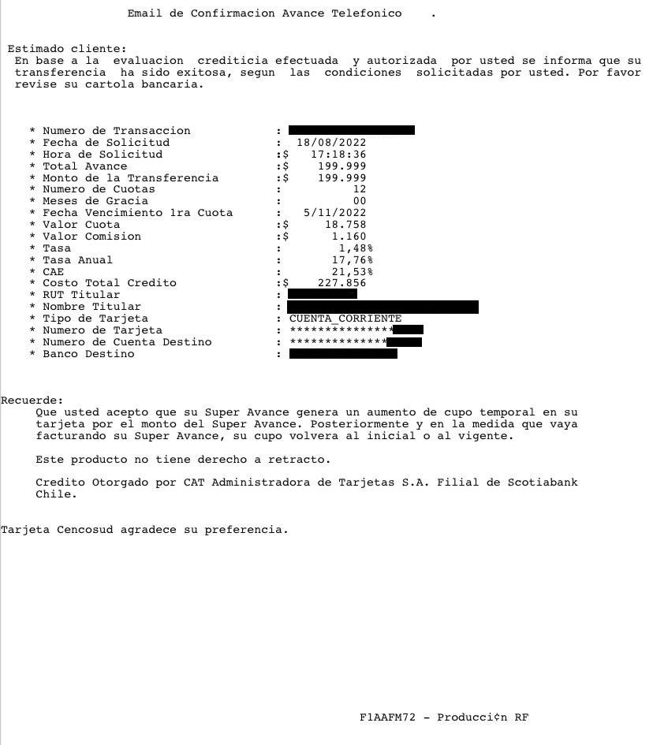

Respuesta Cencosud Scotiabank
La premisa no es correcta. El cliente solo puede contratar hasta 3 meses de gracia, sin embargo, como la fecha de pago de la primera cuota es informada en el estado de cuenta siguiente al de la contratación y la inclusión de esa información en el estado de cuenta depende de la fecha de corte del sistema -procedimiento de la industria que está regulado y es controlado por la CMF- puede producirse un desfase y agregarse entonces en el estado de cuenta subsiguiente. Cuando eso ocurre, se produce el mismo efecto con la información de cobro, de modo que cuando se informa del cobro de la cuota, puede existir también un desfase. Sin embargo, los meses de gracia y los montos que se cobran se limitan exclusivamente a lo contratado, sin cobros en exceso o condiciones adicionales no previstas. En cuanto a las inconsistencias del formato, podemos señalar que el formato de contrato de avance y super avance es un documento único para ambos productos, que se completa con la información del contratante y lo que contrató, y aunque en ocasiones el título del correo o algunos aspectos de su contenido puede no coincidir con la nomenclatura del producto contratado, la tasa, el producto que se aplica y las condiciones que se aplican y se le informa al cliente en sus estados de cuenta, corresponden exactamente a lo que el cliente contrató. Sin perjuicio de lo indicado, se están corrigiendo en el sistema esas inconsistencias para evitar confusión.

2.- Otra de las discrepancias son los meses de gracia publicitados por la banca. En distintas operaciones las hojas de resúmenes no reflejan la realidad contratada por el consumidor, es más, en el mismo documento existen discrepancias respecto de los meses de gracias ofertados y las fechas de vencimiento de la primera cuota de pago del crédito. Por ejemplo:
- En 10/09/2022 se solicita avance web de 200.000 a 36 cuotas con 3 meses de gracia. Vencimiento 5/02/2023, casi cinco meses después de solicitud y no los tres detallados en la HR.

Respuesta Cencosud Scotiabank
Como le indicamos en la respuesta anterior, se puede apreciar que la discrepancia es aparente y, en relación con lo contratado por el cliente, aquella no existe. Nosotros ofrecemos a nuestros clientes hasta 3 meses de gracia para pagar cuando contrata un producto financiero con nosotros, así también lo indica nuestro sitio web. Sin embargo, como la inclusión de esa información en el estado de cuenta depende de la fecha de corte del sistema - procedimiento de la industria que está regulado y es controlado por la CMF- puede producirse un desfase para la información que se incluye acerca de la primera cuota y así también con la información de cobro, no obstante, los meses de gracia y los montos que se cobran, se limitan exclusivamente a lo contratado, sin cobros en exceso o condiciones adicionales no previstas.
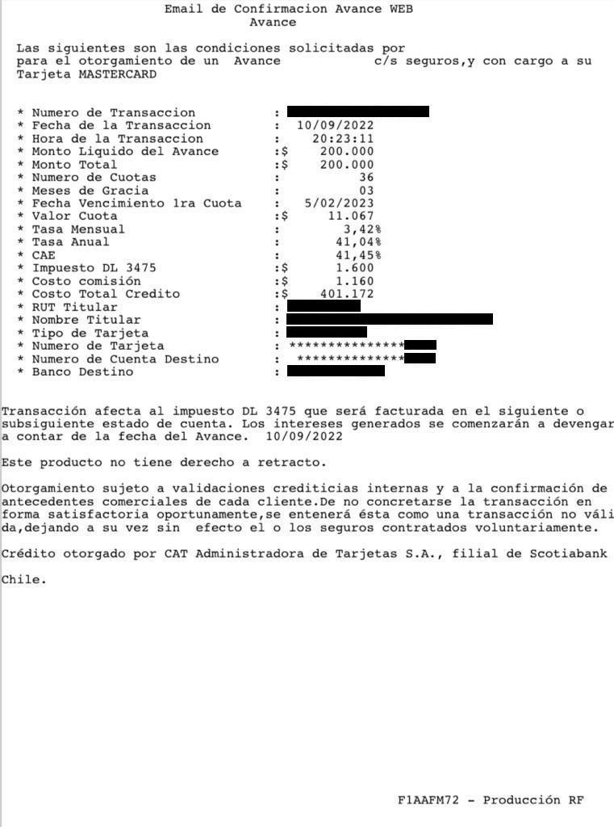

- En 21/06/2022 se solicita avance app de $120.000 a tres cuotas y con 0 meses de gracia. Vencimiento 6/09/2022, es decir casi tres meses después y no los 0 que se mencionan en la hoja de resumen.

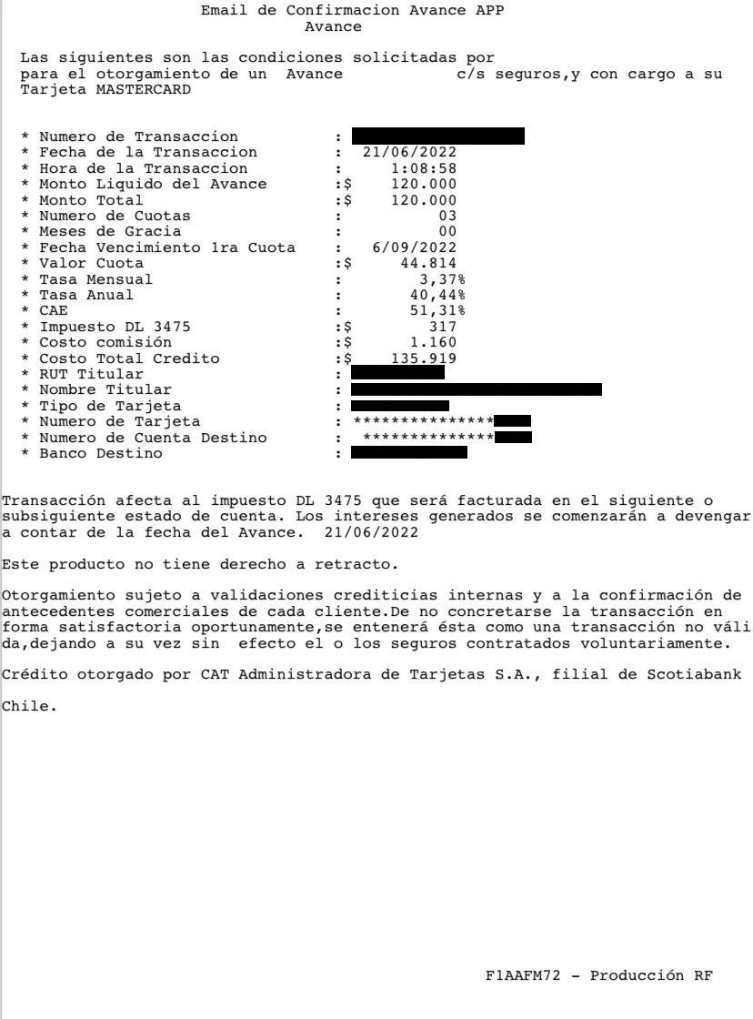

Lo mismo ocurre con al menos 10 hojas de resumen revisadas por CIPER (se adjuntan solo dos). Considerando que los meses de gracia acumulan intereses, y que según lo publicitado por Cencosud durante 2022 solo los Super Avances podían solicitarse con cinco meses de gracia ¿Cómo se explican las discordancias anteriormente mencionadas, considerando que ambas inexactitudes son contrarias al Art. 3 de la Ley del Consumidor?

Respuesta Cencosud Scotiabank
Como indicamos en las respuestas anteriores, la discrepancia es aparente y las inconsistencias no alteran lo contratado por el cliente. Dependiendo del corte del sistema, la inclusión de la cuota y su vencimiento, pueden experimentar algún desfase, pero los montos que se cobran se limitan exclusivamente a lo contratado, sin cobros en exceso o condiciones adicionales no previstas.

3.-El 29 de septiembre de 2023, Cencosud respondió a la CMF un requerimiento originado por una carta de este cliente, informando que había realizado al menos 10 operaciones en cierto periodo de tiempo, cinco avances y cinco súper avances. No obstante, en el listado entregado se incluyó un crédito prepagado como vigente e incluye tres operaciones inexistentes: Entre éstas, un super avance “TELEFONO” por $452 mil depositado después de ser rechazado (se adjunta documental de crédito prepagado y oficio de respuesta de Cencosud a CMF). El crédito que en ese documento aparece como vigente, continúa apareciendo en sus Estado de Cuenta, al momento en que el cliente de su banca se dio cuenta que estaba pagando un crédito que ya había prepagado, había cancelado más de $400 mil en cuotas cobradas mensualmente ¿Cómo explican este tipo de comportamiento, considerando que contraviene la normativa para las operaciones de crédito?
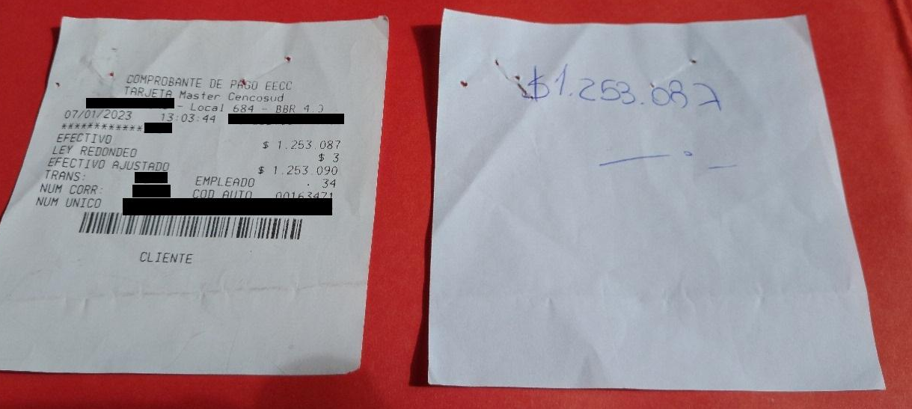

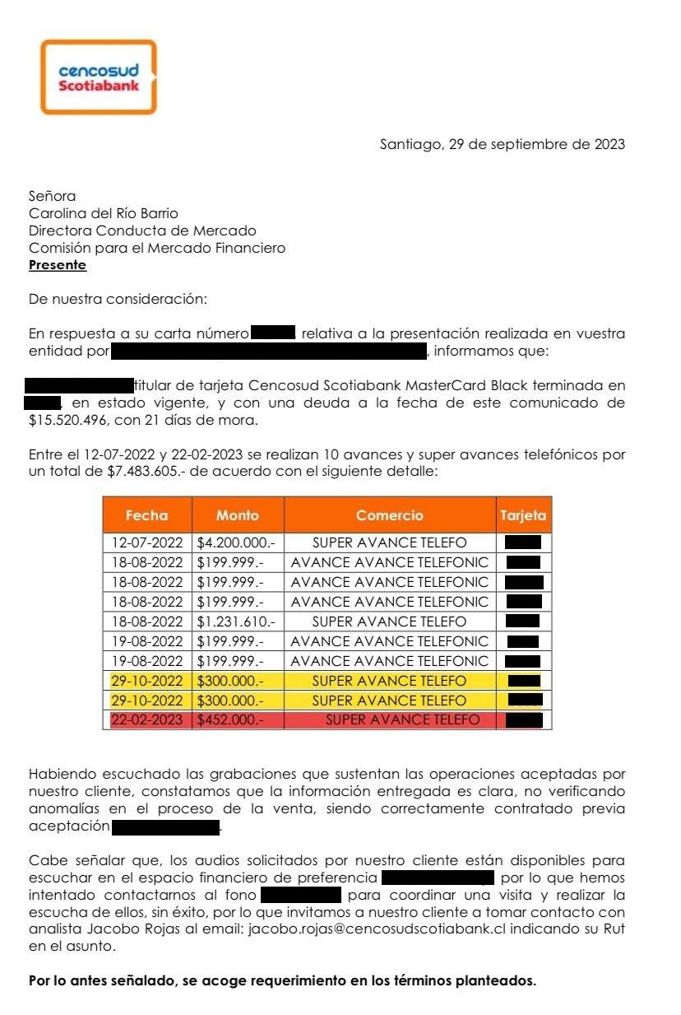
Respuesta Cencosud Scotiabank
Por lo que explica, se trataría de un Cliente con un uso muy intensivo de un producto en corto tiempo con avances y super avances, con aprobaciones e intentos de contratación con rechazos, con lo que no es descartable que se produzca algún inconveniente, sin embargo, queremos aclarar que para nosotros una situación de reclamo, como la que expone, es muy inusual y de ser así, la situación es corregida. Queremos enfatizar que nosotros siempre procuramos dar cumplimiento a la normativa y regulación vigentes.

4.-Ninguna Hoja Resumen consigna que el cliente haya contratado algún seguro entre las decenas de super avances que contrató este cliente, tampoco las notificaciones telefónicas ni las notificaciones de la APP. En ese caso ¿cómo se demuestra la existencia del seguro y qué perjuicios puede causar si no se guardan al recibirlos por correos por correo? ¿Cómo Cencosud entrega garantía al consumidor de respetar este tipo de contrato, considerando las faltas a la Ley del Consumidor descritas anteriormente?

Respuesta Cencosud Scotiabank
En nuestra institución y por normativa vigente, los seguros son voluntarios y la documentación de respaldo es entregada al cliente, ya sea por correo electrónico o de forma física en el espacio financiero, a su vez, toda la información relacionada con las transacciones está disponible en la página privada del cliente, accesible mediante Rut y clave personal e intransferible. Adicionalmente, el cliente siempre puede solicitar documentación a través de los espacios financieros o nuestro servicio de atención telefónica.

5.-En ese mismo oficio remitido por Cencosud a la CMF, se menciona que no se ha podido acordar una fecha para que el cliente acuda a un Espacio Cencosud a escuchar las grabaciones telefónicas de todas las operaciones contratadas por teléfono. No obstante, según sus registros telefónicos, el cliente de Cencosud ha llamado en múltiples ocasiones para coordinar esta escucha, oferta que ha sido denegada por el ejecutivo de Cencosud. Adicionalmente, el denunciante afirma que Cencosud le ha negado sus Estados de Cuenta en reiteradas ocasiones ¿Cómo consagra Cencosud el derecho del consumidor respecto a la información del producto contratado, si no se dispone al consumidor de las grabaciones, que Sernac considera como un contrato original de las transacciones y que por lo tanto tienen validez legal, ni de los Estados de Cuenta?

Respuesta Cencosud Scotiabank
Como institución siempre estamos disponibles para proporcionar a todos y cada uno de nuestros clientes la información a la que tiene derecho. La regla general es que esta se encuentre disponible por correo electrónico, en el sitio web público o en el privado del cliente para que acceda a la misma y a las herramientas de comunicación habituales. Hay ocasiones en que el cliente nos pide información muy específica, que requiere un trato o recopilación particular, por ejemplo, una grabación telefónica. En esas situaciones, también los atendemos, recogemos su inquietud y realizamos acciones específicas destinadas especialmente a entregar lo que se nos pide, esto se realiza a través del espacio financiero o contactándole nosotros telefónicamente dada la particularidad de su materia.

6.-Además de este caso, CIPER revisó reclamos realizados por distintos clientes de Tarjetas Cencosud a Sernac, en estos se sostiene que existen problemas respecto a las fechas de facturación según los meses de gracia solicitados por los clientes -facturan antes de la fecha pactada-, según esos reclamos la respuesta recibida por Cencosud es que “las facturaciones son aleatorias por su sistema”, es decir: no se da al cliente la posibilidad de prepagar, aumentan los interés porque la cuota figura como vencida, no se respetan los meses de gracia pactados y tampoco se respeta la oferta publicitada por la empresa ¿Las facturaciones realmente son aleatorias en su sistema? ¿Qué respuesta entrega Cencosud a sus clientes en estos casos? ¿Por qué se producen estas discrepancias?

Respuesta Cencosud Scotiabank
Las condiciones de facturación se establecen en el contrato de apertura de la tarjeta. Sin embargo, la fecha de emisión y de vencimiento del estado de cuenta varía mes a mes, dado que deben ser fijadas en días hábiles. Así, las facturaciones no son aleatorias y se producen conforme a las fechas previstas, lo que es conocido por los clientes. Dependiendo de las fechas de corte en el sistema y el juego de los días hábiles, se producen entonces la inclusión en los estados de cuenta, por lo que los plazos pueden experimentar alguna variación, pero siempre es en favor del cliente.

7.-De acuerdo con información entregada por Sernac a CIPER, durante todo 2023, Cencosud solo acogió dos casos referentes a problemas con los meses de gracia de sus clientes ¿Cómo asegura Cencosud un buen comportamiento y respeto a la Ley del Consumidor, considerando esa información?

Respuesta Cencosud Scotiabank
Nuestra tarjeta siempre procura dar cumplimiento a la normativa y regulación vigentes y acoge los reclamos en aquellas situaciones en que, luego del análisis, el cliente tiene la razón. En el resto de los casos, lo habitual es que se explique la razón de rechazo a un reclamo.

Es relevante indicar que Cencosud Scotiabank mantiene altos estándares de cumplimiento con las normas de protección de los derechos de los consumidores. Sin embargo, como es propio de toda operación, en ocasiones se producen reclamos de parte de nuestros clientes, los que atendemos y respondemos con la mayor premura posible.

8. De acuerdo con lo que CIPER pudo constatar, en ocasiones los avances y los super avances se notifican telefónicamente como “transacción de $monto” al celular del cliente, es decir, no se detalla el monto del crédito autorizado por el cliente con anterioridad ¿Por qué se utiliza esa figura para notificar avances y super avances y no el monto en detalle?

Respuesta Cencosud Scotiabank
En cuanto a las notificaciones a los teléfonos celulares (SMS), éstas son de carácter preventivo e informativo sobre las transacciones realizadas, y en ningún caso buscan entregar información detallada de las contrataciones, ya que las condiciones contractuales de los productos financieros se entregan posteriormente, dependiendo del canal de contratación (por correo electrónico o de manera física).

Respuestas CIPER
31/01/24
Estimados, les escribo nuevamente porque tengo algunas dudas sobre las respuestas
entregadas:
“Nosotros ofrecemos a nuestros clientes hasta 3 meses de gracia para pagar cuando
contrata un producto financiero con nosotros, así también lo indica nuestro sitio web. Sin
embargo, como la inclusión de esa información en el estado de cuenta depende de la
fecha de corte del sistema - procedimiento de la industria que está regulado y es
controlado por la CMF- puede producirse un desfase para la información que se incluye
acerca de la primera cuota y así también con la información de cobro, no obstante, los
meses de gracia y los montos que se cobran, se limitan exclusivamente a lo contratado,
sin cobros en exceso o condiciones adicionales no previstas”.
Efectivamente en la página de la Tarjeta Cencosud, actualmente se ofrecen solo 3 MG al
igual que se detalla en las planillas de tasas máximas efectivas de la tarjeta. Sin embargo,
nuestro respaldo para afirmar es que el cliente efectivamente simuló y solicitó Super
Avances con hasta 5MG, se adjunta pantallazo de simulación con hasta 4MG.

Respuesta Cencosud Scotiabank: El motivo por el cual el cliente pudo simular y que se
reflejaran más de 3 meses de gracia, se debe a la fecha de la solicitud y a la fecha de
corte del sistema. Si la transacción es anterior a un fin de mes, pero queda fuera del
estado de cuenta de ese mes por la fecha de corte del sistema, la primera cuota será
informada en el estado de cuenta siguiente y a partir de entonces se contabilizan los
meses de gracia, de modo que el último mes de gracia podría completarse en el extremo
– si se pidieron 3 meses de gracia- al quinto mes posterior a la solicitud. El cuadro
siguiente explica lo anterior:
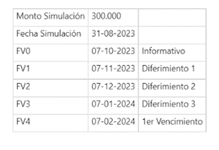
No se realizaron cobros en exceso. Los ejemplos aludidos son de tasa máxima, la cual
varía mensualmente y, en los ejemplos que ustedes nos remiten como evidencia, la tasa
máxima con la que se deben comparar dichos casos corresponde a la del mes en que la
respectiva transacción se llevó a cabo y no a la de otro mes. En este caso, las
operaciones de los pantallazos se celebraron en junio y deben compararse con la máxima
vigente a dicho mes, no habiendo cobro en exceso. Aparentemente, la tasa que ustedes
utilizaron para compararla es la tasa de un mes en que la máxima fue más baja que la
aplicable a las operaciones indicadas.
“En cuanto a las inconsistencias del formato, podemos señalar que el formato de contrato
de avance y super avance es un documento único para ambos productos, que se
completa con la información del contratante y lo que contrató, y aunque en ocasiones el
título del correo o algunos aspectos de su contenido puede no coincidir con la
nomenclatura del producto contratado, la tasa, el producto que se aplica y las condiciones
que se aplican y se le informa al cliente en sus estados de cuenta, corresponden
exactamente a lo que el
cliente contrató”
Respecto a este punto, el cambio de nombre de las operaciones se daba en primer lugar
en las notificaciones telefónicas. Posteriormente, el cobro de la tasa mensual efectiva no
corresponde al de la operación contratada, sino a la notificada.
Por último, sobre el cobro de operaciones que en un primer momento fueron rechazadas.
Como la notificada en el informe a la CMF, son operaciones que si bien se realizaron en la
fecha de solicitud detallada en la HR, son notificadas con meses de desfase, en la
detallada en este correo es de 6 meses según los registros de email del cliente. En esa
misma HR no se detalla el correo electrónico del destinatario correspondiente, a pesar de
que es un cliente que solicitaba avances y super avances con regularidad -lo mismo
ocurre con otras operaciones desconocidas en este caso-, por lo tanto, este nunca fue
informado de la contratación de esta y otras operaciones. Solo se enteró al momento en
que Cencosud remite respuesta a la CMF y al revisar sus correos electrónicos, en que se
notifica la operación con seis meses de posterioridad (se inserta HR).
Respuesta Cencosud Scotiabank: Al contratar un Avance o un Súper Avance, u otro
producto financiero, al cliente se le envían dos correos electrónicos. El primero, sólo de
carácter informativo, se remite una vez que se ha ejecutado la transferencia de dinero a la
cuenta corriente del cliente, y contiene una hoja de resumen de la transacción con todo el
detalle y, luego, un segundo correo electrónico en el que se adjunta el contrato del
producto financiero. Ambos correos se envían máximo dentro de las 24 horas de
perfeccionada la operación.

A pesar de que los meses de gracia son ofertados en la página web y en las planillas de tasas efectivas por periodo, no se mencionan en los contratos originales, tampoco se detallan las condiciones de su uso ¿Por qué sucede esto?

Respuesta Cencosud Scotiabank: No se mencionan porque no es necesario hacerlo en
el contrato, siendo suficiente los mecanismos utilizados y reflejado en la operación en
particular en que los meses de gracia se otorgaron. El contrato de apertura de tarjeta de
crédito es el que contiene las condiciones generales asociadas al uso de la línea de
crédito. Dentro de ello, menciona la posibilidad que el tarjetahabiente pueda contratar un
producto financiero, sin especificar detalles o condiciones, ya que éstas son variables que
pueden estar sujetas a la oportunidad de la transacción, a promociones u otros que se
reflejan al momento de la contratación del producto u operación específica.

